新 书 推 荐

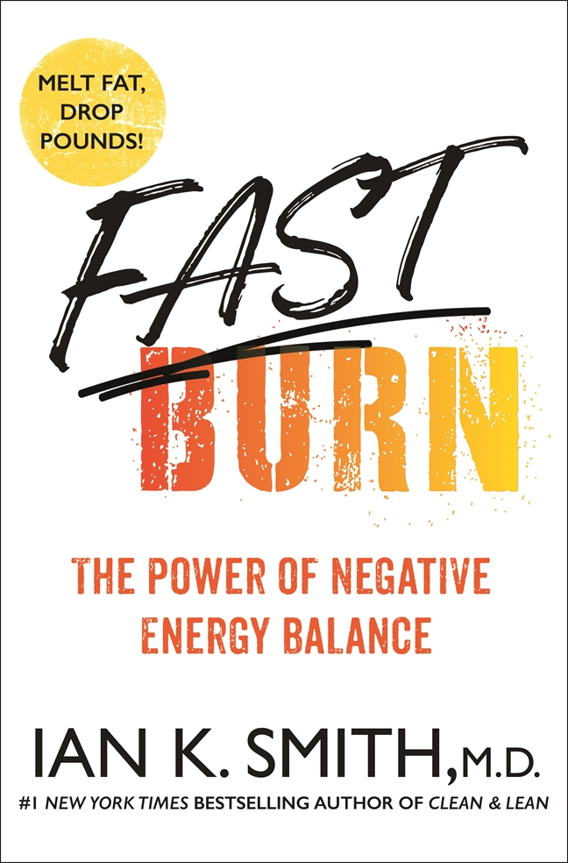
中文书名：《快速燃脂！：负能量平衡的力量》
英文书名：FAST BURN!: The Power of Negative Energy Balance
作 者：Ian K. Smith
出 版 社：St. Martin’s Press
代理公司：ANA/Connie
出版时间：2021年4月
代理地区：中国大陆、台湾
页 数：368页
审读资料：电子材料
类 型：健康

内容简介：

*《快速燃脂！》2021年5月2日当周首次登上《纽约时报》畅销书建议、指南和杂项排行榜第九名!截至2021年4月18日，它还在《今日美国》畅销书榜上排名第19位，在《华尔街日报》精装非小说类书籍榜上排名第10位。

激励脂肪的饮食计划，旨在爆炸脂肪并保持脂肪远离脂肪，这是《纽约时报》畅销书《清洁与精益》的作者伊恩·史密斯（Ian K. Smith），医学博士。

《纽约时报》畅销书作者兼联合电视节目《医生》的新主持人伊恩·K·史密斯（MD）独特的新计划将间歇性禁食提升到一个新的水平，将限时饮食的力量与详细的节目相结合使身体转变为负能量状态，在减肥和身体转变的过程中灼热脂肪。

许多减脂书籍让读者弄清楚在进食期间应该吃什么和多少，甚至每天要禁食多长时间。史密斯（Smith）知道，即使是非常有动力来改变体重和健康的读者也需要行进命令，而且他们全都在“快速燃脂！”的为期9周的计划中。伊恩博士坚信干净饮食，忘记完美；以及他在“快速燃脂”中努力工作的两个积极破坏性的拼图周！这一计划不仅能让“快速燃脂者”保持正轨，还能让他们在计划中加入新鲜的、不那么结构化的多蔬少肉周。《快速燃脂！》它不仅包括日常饮食计划，还包括每周在健身房和户外进行简单易行的锻炼，以及33种注重提高卡路里质量的食谱，其中包括该计划的标志性产品Burner Smoothie，用于整个计划的三个阶段。

作者简介：

医学博士伊恩·史密斯（Ian K. Smith, M.D.），是《纽约时报》最畅销的作家，他的著作有《清洁20》、《粉碎脂肪》和其他16本书，他还是电视节目《医生》的主持人。他创建了两个国家健康倡议——5000万英镑挑战和改造英里——并在总统的健身、运动和营养委员会任职了两届。史密斯毕业于哈佛大学、哥伦比亚大学和芝加哥大学普利兹克医学院，是一名狂热的健身爱好者和运动员。

观看作者参与的《早安美国》节目: https://www.goodmorningamerica.com/wellness/video/dr-ian-smith-shares-easy-healthy-lunch-options-77039372

观看他在瑞秋·雷秀（Rachael Ray Show）上的客串:
https://www.rachaelrayshow.com/recipes/honey-soy-glazed-salmon-recipe-from-dr-ian-smith

观看他在《奥兹医生》（Dr. Oz）的视频:
https://www.youtube.com/watch?v=KpAQNwi_DFc

谢谢您的阅读！
请将回馈信息发至：萧涵糠(Connie Xiao)
安德鲁﹒纳伯格联合国际有限公司北京代表处
北京市海淀区中关村大街甲59号中国人民大学文化大厦1705室, 邮编：100872
电话：010-82449325
传真：010-82504200
Email: Connie@nurnberg.com.cn
网址：www.nurnberg.com.cn
微博：http://weibo.com/nurnberg
豆瓣小站：http://site.douban.com/110577/
微信订阅号：ANABJ2002


